Фототаблица к акту осмотра от 14.08.2019 года факта установки
и эксплуатации конструкции по адресу: г. Сургут, ул. Крылова, 16.
Съемка проводилась в 10 часов 37 минут фотокамерой Canon-EOS-1100D.
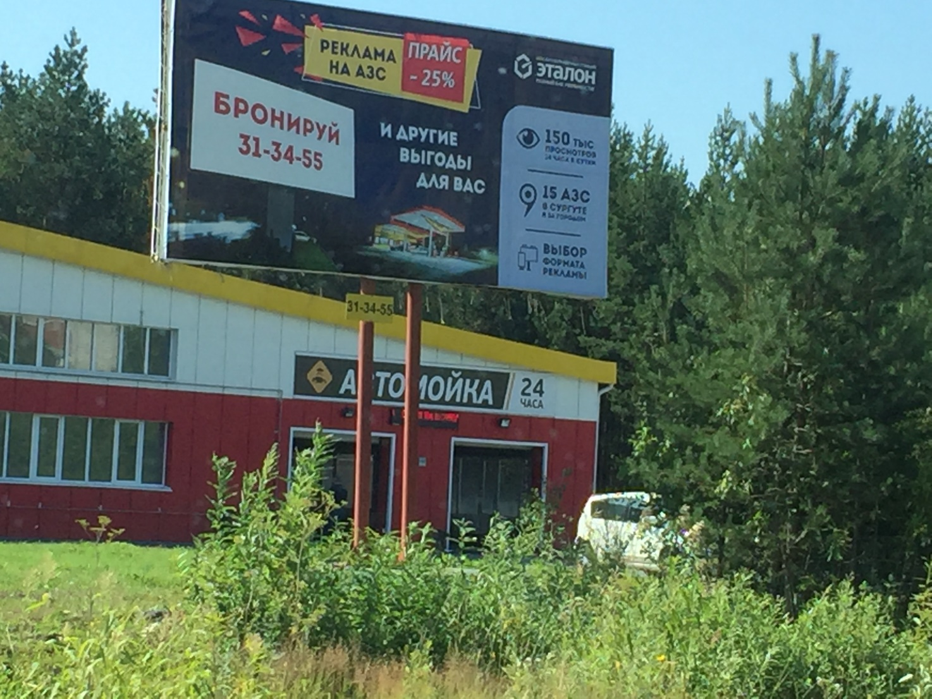
Фото №1

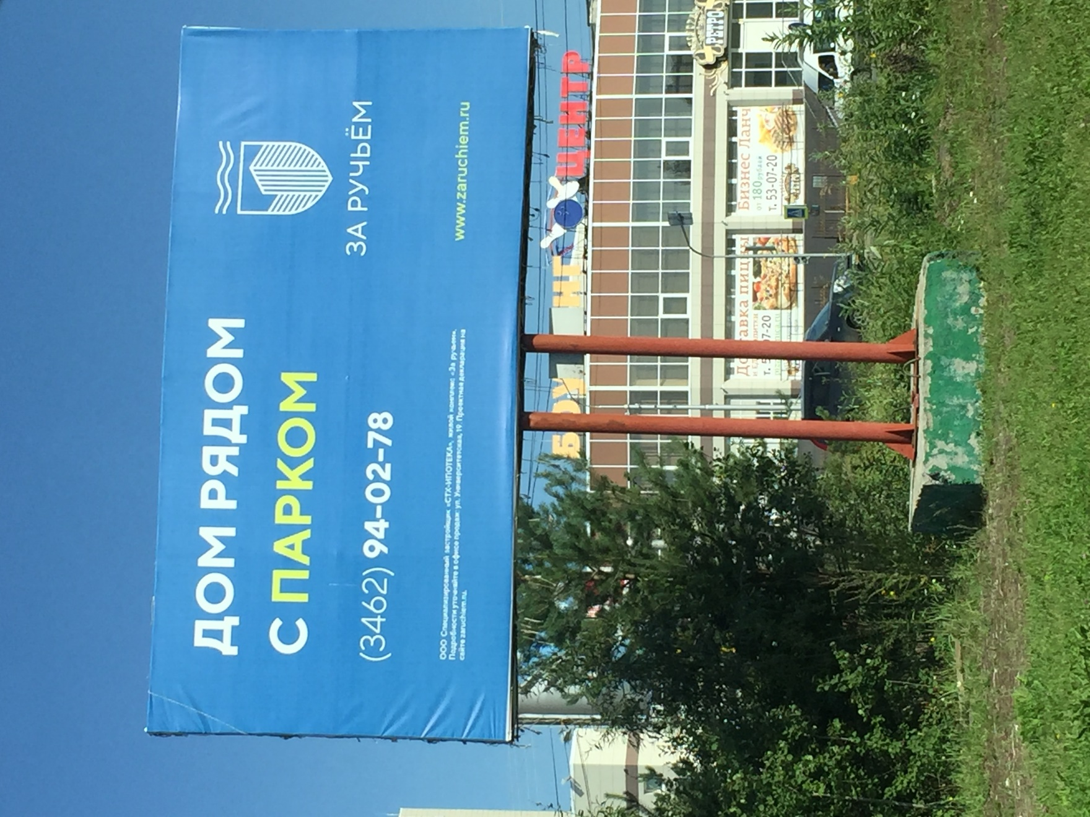
Фото №2

И.о. начальника контрольного управления
Администрации города Токмянин В.А.

